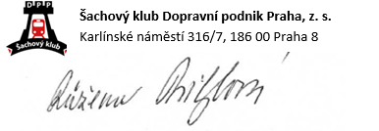

**ŠK Dopravní podnik Praha**

1 1 0 0 4

1 1 0 0 4

**ŠK Dopravní podnik Praha**